专利申请技术交底书

专利名称 | 一种健康预警的方式
专利类型 | 发明 实用新型 | 发明人
联系人 | 陈齐良 | 联系电话  e-mail： | 18618232133  chenql7@lenovo.com

针对上次评审意见的补充材料:

1 Background: What is the problem solved by your invention? Describe known solutions to this problem (if any). What are the drawbacks of such known solutions, or why is an additional solution required? Cite any relevant technical documents or references.
1 背景: 你的方案要解决什么问题？ 描述一下针对该问题的现有解决方案(如果有找到的话)。现有解决方案的缺点在哪里，或者为什么需要其他的解决方案？列出检索到的对比文件并进行分析比较。
问题的描述:
现在参与工作的人很多都是属于一个亚健康的状态，互联网行业身体状况出事的情况频频出现，每周进行体检的情况也是比较少见的，可能会存在工作疲劳猝死问题，又不能及时通知身边的人，错过救助时间，所以我们更需要一些能够在工作中能给你提供预警作用的工具或者方式。

现有方案：iPhone watch 有一种健康检测是通过脉搏的频率达到某种程度进行提醒。

2,Summary of Invention: Briefly describe the core idea of your invention(saving the details for question #3 below). Describe the advantage(s) of using your invention instead of the known solutions described above.
2，发明要点：简要地描述你的方案的核心要点（略去一些细节），描述一下采用你的方案来替代现有方案后获得的优势
针对上述问题和现有解决方案的缺陷,本方案提出:

- 通过单位时间内检测电脑交互情况进行比对；
- 通过单位空间内雷达检测判断机主是否在机器前；
- 通过摄像头分析情况，通过计算机视觉进行判断当前的人是否还存在。

采用本方案之后的优势是:

- 补充电脑端无健康检测的情况；
- 提供一种智能分析健康情况的方式；
3,Description: Describe how your invention works, and how it could be implemented, using text, diagrams and flow charts as appropriate.
3，描述：采用适当的文字，框图，流程图来描述你的方案是如何工作的，该方案要怎么做就可以获得实施,如何实现的

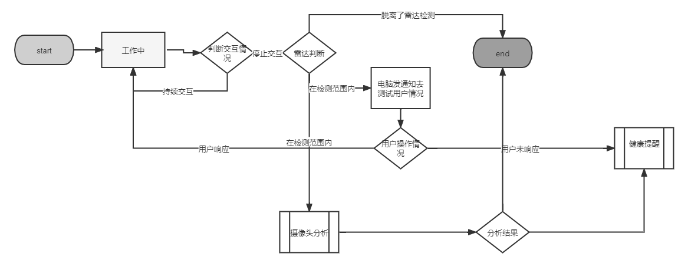

补充：目前逻辑是依赖电脑端独立判断，可以结合手环（椅子压力传感器）等等进行综合判断。

